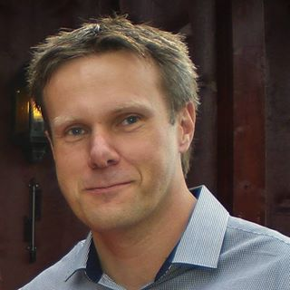

 Anders Olausson

Her kommer mine svar:  
   
1. Jeg er døpt og konfirmert i Svenska kyrkan, men har også fra jeg var helt liten erfaringer fra pinsebevegelsen/pingstkyrkan i Sverige. I Norge har jeg gått i Modum menighet. Siden ca 2012, Oppsal menighet.  
   
2. Motivasjonen for å stille til valg i Oppsal menighet. Jeg ser en levende, inkluderende og aktiv menighet som samtidig er kristusforkynnende og som står på tydelig luthersk evangelisk grunn. Jeg ønsker sterkt å bidra til å videreføre/utvikle det flotte arbeidet som allerede er gjort.

For meg er møtet det begrepet jeg identifiserer meg mest med. Livsforandrende møter med mennesker og møte med Jesus Kristus.

 Kun ved å åpne hjertes øye kan vi se Kristus. Vennskap med/relasjonen til Jesus åpner også våre hjerter for menneskene rundt oss. Det er det den kristne menighet handler om.

 "I dag vil jeg ta inn hos deg. Jeg vil bli med deg hjem", sa Jesus til Sakkeus. Slik taler han også til oss i dag. Med sitt vennskap vil han ta bolig i våre liv her og nå, og være med i våre relasjoner til vår neste i hverdagen. Derfor er hans store prosjekt å sørge for at mennesker som har det vondt blir sett og inkluderer dem i fellesskap.

   
3. Den Norske kirke står i en stormfull tid. Utfordringen i tiden som kommer må være å stadfeste en kirke som taler sant om livet og om bibelen. En kirke hvor vi er overbevist om at det ikke finnes noen bedre veiviser inn i en ny tid enn Guds ord, og at dette bør være den enkeltes og fel­lesskapets overordnede autoritet for lære og liv.

Kirken skal være i utvikling og følge med i tiden, men med en ufravikelig basis og kjerne i skriften og den evangelisk luthersk bekjennelse, en kirke som avviser bibelens autoritet betyr en kirke i fri teologisk og åndelig drift. Det er ingen tjent med.

Det er en utfordring at mange av dem som fører ordet på kirkens vegne idag ofte går omveier og dreier utenom det radikale frelsesbudskapet. Kun ved å være tydelig på ordet kan man oppleves relevant og tillitsvekkende.

4. Oppsal menighet`s spesielle utfordringer blir i en brytningstid å bevare den identitet og tillit man har opparbeidet seg. Menighetsrådet må derfor ha sin oppmerksomhet henvendt på alt som kan gjøres for å vekke og nære det kristelige liv i soknet slik at Guds ord kan bli forkynt og nå frem til alle.

Særlig oppmerksomhet må rettes mot at barn og ungdom skal kjenne en tilhørighet og trygghet og gjennom et godt forhold til kirken få utvikle sin tro, oppleve Guds kjærlighet og erfare kirkens felleskap. Dette skal foregå gjennom inkluderende trostyrkende aktiviteter og tiltak.

Young Life har gjort en viktig jobb. Det og tilsvarende tiltak bør styrkes for å gi ungdom en sterkere tilknytning til menigheten.